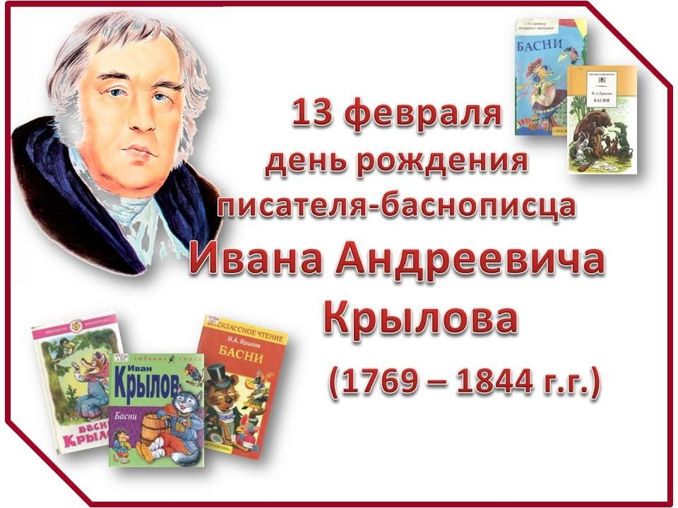 «Не всё сказки сказывать – будем басней радовать»

Вид проекта:

По доминирующей деятельности: познавательный, творческий.
По количеству участников: групповой.
Участники: дети подготовительной группы, родители, воспитатели.
По продолжительности: среднесрочный (3-28 февраля)
Авторы проекта: Чусова Елена Владимировна - воспитатель
Чванова Лариса Георгиевна- воспитатель

Структура проекта:

Актуальность:
Одним из направлений в работе с детьми дошкольного возраста является нравственное воспитание. И важным помощником воспитателя в этом вопросе является художественная литература. Воспитывать в маленьком ребёнке чувство отзывчивости, коллективизма, доброжелательности, умение проявлять заботу о товарище и многие другие важные качества личности помогают в наше беспокойное время - басни.
В баснях высмеиваются разные пороки людей. В непринуждённой форме они показывают маленькому человеку, чего нужно остерегаться в жизни, какое поведение окружающие осуждают, а за какое могут поощрять. Каждая басня- это сочетание мудрости, морали и юмора.

Цель:
формирование нравственных качеств у детей дошкольного возраста средствами художественной литературы, а именно баснями.

Задачи проекта:
- учить детей понимать жанровые особенности басни, её отличия от стихотворения и рассказа;
- познакомить детей с баснями через драматизацию, художественную деятельность;
- учить понимать мораль басен; образный язык басен;
- формировать эмоционально-образное восприятие произведений; - развивать у детей адекватную, оценочную деятельность, как собственного поведения, так и поступков окружающих; - стимулировать появление у воспитанников положительных черт характера и корректировать нежелательные; - развивать познавательные и умственные способности, связную речь детей; - познакомить детей с некоторыми словами-архаизмами и их современными эквивалентами; - развивать умение создавать образ героя посредством использования костюма, жестов, мимики; - приобщить родителей к семейному чтению литературы; - обогащать отношения родителей и детей опытом совместной творческой деятельности.

Этапы проекта:
Подготовительный этап:

-выбор темы проекта;
- анкетирование родителей;
-постановка целей и задач проекта;
-подборка наглядного материала, мультипликационной продукции, музыкального сопровождения;
- подборка книг с иллюстрациями;
- подготовка атрибутов для драматизации;
- консультации для родителей.

Анкетирование родителей:
1) Читаете ли вы своему ребёнку книги?
2) Какие произведения вы читаете ребёнку? (перечислите)
3) Что больше нравится вашему ребёнку? (сказки, стихи, рассказы, прочее.)
4) Есть ли у ребёнка домашняя библиотека?
5) Каких жанров книги есть в библиотеке ребёнка? (перечислите)

Организационный этап: организация проекта предусматривает взаимодействие воспитателей, детей и родителей.

План реализации проекта:
Срок исполнения | Мероприятия | Оснащение развивающей среды для совместной и самостоятельной деятельности | Ответственные
1неделя | Анкетирование родителей с целью выявления предпочтений детей, жанров художественной литературы. |  | Воспитатели
2 неделя | Презентация «Что такое басня?»  Чтение и обсуждение басен И. А. Крылова.  Раскрашивание картинок по басням «Мартышка и очки», «Квартет», «Слон и моська», «Стрекоза и муравей».  Просмотр м/ф по басням Крылова.  Лепка «Сова». | Д/и «Узнай басню по картинке», «Эмоции», «Хорошие и плохие поступки»,  Книги с иллюстрациями, разных издательств.  Раскраски по теме.  СД «Басни Крылова» | Воспитатели
2 неделя | Посещение интерактивного театра «Сказкин Дом» спектакль «Не всё сказки сказывать, будем басней радовать…» |  | Воспитатели  Родители.
3 неделя | Изготовление масок для инсценировок басен.  Вечер инсценировок басен.  Лепка по басне «Ворона и лисица».  Рисование по басне «Ворона и лисица». | Раскраски масок.  Д/и «Что перепутал художник?», «Разрезные картинки», «Эмоции».  Пантомима «Узнай басню». | Воспитатели.
4 неделя | Сочинение басен и изготовление книжек-малышек.  Короткометражный фильм по басням Крылова. | Чтение и обсуждение новых басен.  Просмотр и обсуждение фильмов. | Воспитатели. Родители.
4 неделя | Литературная викторина «Знаток басен». | Д/и «Разрезные картинки», «Узнай басню по картинке», «Что перепутал художник», «Чудесный ящик», «Эмоции», «Хорошие и плохие поступки».  Пантомима «Узнай басню» | Воспитатели.

Планирование деятельности. Практическая часть проекта. Задачи по областям, решаемые в ходе реализации проекта.
Область | Задачи
Социально-коммуникативное развитие. | Развитие общения и взаимодействия со взрослыми и сверстниками. Развитие самостоятельности. Формирование готовности к совместной деятельности со сверстниками. Развивать игровую деятельность детей.
Познание. | Развивать любознательность, познавательный интерес.
Речевое развитие | Развитие фонематического слуха, умение слушать и отвечать на вопросы. Обогащение активного словаря, развивать связную и грамматическую речь. Побуждать к доказательной речи. Формировать умения строить самостоятельные высказывания.  Развивать способность к аргументированному ответу на поставленный вопрос.
Художественно-эстетическое развитие. | Продолжать развивать интерес детей к художественной и познавательной литературе. Учить внимательно и заинтересованно слушать басни.  Способствовать формированию эмоционального отношения к литературным произведениям. Реализация творческой деятельности через аппликацию, рисование, конструктивные игры.

Физическое развитие | Развитие мотивации к двигательной активности. Становление ценностей здорового образа жизни. Овладение подвижными играми с правилами. Приучить к работе в команде. Воспитывать командный дух.

План осуществления проекта

Методы, использованные педагогами:
Словесные (рассказы, беседы, слушания, обсуждения)
Практические: (создание картотек, мнемотаблиц для самостоятельной деятельности)
Наглядные: (рассматривание иллюстраций, презентаций, мультфильмов, слайдов)
Интерактивные: ( посещение интерактивного театра ).

Виды детской деятельности, задействованные в ходе реализации проекта:

Коммуникативная: (отгадывание загадок, ситуативные беседы, словесные игры)
Восприятие художественной литературы (чтение и обсуждение)
Двигательная: (подвижные игры)
Изобразительная: (Рисование)
Музыкальная: ( прослушивание)

Игровая (музыкальные, сюжетно-ролевые, дидактические, настольно-печатные)
Познавательно-исследовательская: (проблемные ситуации, образовательные ситуации)

Совместная работа педагога с детьми | Самостоятельная творческая деятельность детей, оснащение среды.
Чтение: басни И. А. Крылова  Беседы: «Что такое басня?», «Лесть и похвала», «Непонятные слова», «Хорошие и плохие поступки».  Дидактические игры:  «Разрезные картинки», «Узнай басню по картинке», «Что перепутал художник», «Чудесный мешочек», «Эмоции», «Хорошие и плохие поступки».  Речевые игры:  Отгадывание загадок, «Доскажи словечко».  Сюжетно-ролевые игры:  «Мы артисты театра».  Подвижные игры:  «Хитрая лиса», «Кот и мыши», «Сокол и лиса», «Утушка», «Барашек».  Мультфильмы:  Союзмультфильм ,1953г. По басням И.А.Крылова.  Музыкальные двигательные упражнения:  «Где мы были –мы не скажем, а что делали покажем…», пантомима «Узнай басню».  Драматизация:  Инсценировка басен: «Ворона и лисица», «Свинья под дубом», «Квартет», «Слон и моська», «Обезьяна и зеркало», «Мартышка и очки». | Наглядно-дидактические пособия:  Картинки к басням.  Атрибуты для сюжетно-ролевых игр: «Мы артисты театра».  Дидактические игры: «Разрезные картинки», «Узнай басню по картинке», «Чудесный мешочек», «Эмоции», «Хорошие и плохие поступки».  Игровое оборудование:  Куклы би-ба-бо. Плоскостной театр.  Оборудование для самостоятельного творчества: трафареты, обводки, раскраски.  Музыкальные фонограммы по теме проекта.  Детская литература:  Басни И.А.Крылова, С.Михалкова, А.Н.Толстого.
Заключительный этап работы:
Ожидаемый результат:
-оснащение развивающей среды в группе;
-формирование умения воспринимать книгу не только как развлечение, но и как источник знаний;
-развитие способности детей делать выводы, умозаключения, умения высказывать идеи и предположения;
-развитие у детей умения воспринимать текст на слух, узнавать знакомые басни по отрывкам из них;
-формирование умения инсценировать произведения или отрывок из него;
-активное участие родителей в реализации проекта;
-популяризация семейного чтения.

Рефлексия проекта (выводы):
После завершения проекта дети приобрели следующие умения:
- оценивать поступки, в том числе неоднозначные;
- объяснять смысл поступков, в том числе своих.
В самостоятельной игровой деятельности разыгрывать басни с помощью кукол би-ба-бо и изготовленных масок. Воспитанники получают удовлетворения от результатов и процесса перевоплощения, импровизации, собственной необходимости и полезности от исполнения собственной роли.
Повысился уровень приоритетности и общепризнанности в детском коллективе ценностей гуманизма, уважения к окружающему миру, толерантного отношения друг к другу, милосердия, готовности прийти на помощь. У детей сформировался устойчивый интерес к чтению басен. Таким образом, проделанная в ходе проекта работа, дала положительные результаты в развитии детей. Родители отметили положительное влияние проекта и с удовольствием приняли в нем участие. Поставленная задача по повышению уровня нравственной культуры успешно выполнена, цель достигнута.

